ΒΟΥΛΗ ΤΩΝ ΕΛΛΗΝΩΝ ΑΠΟΣΠΑΣΜΑ
Πρωτ. Από τα επίσημα Πρακτικά της ΣΤ΄, 29 Φεβρουαρίου 2000,
Αριθ. Συνεδρίασης της Ολομέλειας της Βουλής, στην οποία
Διεκπ. Ψηφίστηκε το παρακάτω σχέδιο νόμου:

Κύρωση της Συμφωνίας μεταξύ του Υπουργείου Εθνικής Άμυνας της Ελληνικής Δημοκρατίας και του Υπουργείου Άμυνας της Τσεχικής Δημοκρατίας για συνεργασία στο στρατιωτικό πεδίο

Άρθρο πρώτο

Κυρώνεται και έχει την ισχύ, που ορίζει το άρθρο 28 παρ. 1 του Συντάγματος, η Συμφωνία μεταξύ του Υπουργείου Εθνικής Άμυνας της Ελληνικής Δημοκρατίας και του Υπουργείου Άμυνας της Τσεχικής Δημοκρατίας για συνεργασία στο στρατιωτικό πεδίο, που υπογράφηκε στην Πράγα στις 27 Ιανουαρίου 1998, της οποίας το κείμενο σε πρωτότυπο στην ελληνική και αγγλική γλώσσα έχει ως εξής:
ΣΥΜΦΩΝΙΑ
ΑΝΑΜΕΣΑ ΣΤΟ ΥΠΟΥΡΓΕΙΟ ΕΘΝΙΚΗΣ ΑΜΥΝΑΣ ΤΗΣ ΕΛΛΗΝΙΚΗΣ ΔΗΜΟΚΡΑΤΙΑΣ ΚΑΙ ΤΟ ΥΠΟΥΡΓΕΙΟ ΑΜΥΝΑΣ ΤΗΣ ΤΣΕΧΙΚΗΣ ΔΗΜΟΚΡΑΤΙΑΣ ΓΙΑ ΣΥΝΕΡΓΑΣΙΑ ΣΤΟ ΣΤΡΑΤΙΩΤΙΚΟ ΠΕΔΙΟ
Το Υπουργείο Εθνικής Άμυνας της Ελληνικής Δημοκρατίας και το Υπουργείο Άμυνας της Τσεχικής Δημοκρατίας που στο εξής θα αναφέρονται ως «Μέρη»,
ΕΧΟΝΤΑΣ υπόψη τους στόχους και τις αρχές του Χάρτη των Ηνωμένων Εθνών, συγκεκριμένα περιορίζοντας τη χρήση βίας ή την απειλή βίας στις αμοιβαίες σχέσεις, σεβόμενοι τα κυριαρχικά δικαιώματα, το απαραβίαστο των συνόρων, την εδαφική ακεραιότητα, τη μη-ανάμειξη σε εσωτερικές υποθέσεις και την ειρηνική διευθέτηση των διαφορών,
ΣΕΒΟΜΕΝΟΙ τις δεσμεύσεις για την ενίσχυση της αμοιβαίας εμπιστοσύνης μέσω της στρατιωτικής συνεργασίας, που υιοθετήθηκαν σύμφωνα με την Τελική Πράξη της Διάσκεψης για την Ασφάλεια και τη Συνεργασία στην Ευρώπη,
ΣΤΟΧΕΥΟΝΤΑΣ στην ανάπτυξη διμερών επαφών με την ενίσχυση της συνεργασίας και της αμοιβαίας κατανόησης,
ΕΧΟΥΝ ΣΥΜΦΩΝΗΣΕΙ ΣΤΑ ΠΑΡΑΚΑΤΩ:

Άρθρο 1
Καθορισμός των όρων

Για τη Συμφωνία αυτή:
1) «Αποστέλλον Μέρος» αποτελεί το Μέρος που στέλνει πρόσωπα, στα πλαίσια των αρμοδιοτήτων του, για επίσκεψη στην περιοχή του άλλου Μέρους.
2) «Αποδεχόμενο Μέρος» αποτελεί το Μέρος που δέχεται πρόσωπα από το αποστέλλον Μέρος για προσωρινή διαμονή στο έδαφος της χώρας του.
3) «Προκαθορισμένος χώρος» είναι ο χώρος εισόδου για τα πρόσωπα του αποστέλλοντος Μέρους στην περιοχή του αποδεχόμενου Μέρους.

Άρθρο 2
Καθορισμός της συνεργασίας

Τα Μέρη θα ανταλλάσσουν πληροφορίες και θα συνεργάζονται με κάθε τρόπο στη βάση της αμοιβαιότητας και του κοινού συμφέροντος σύμφωνα με τους νομικούς κανόνες της Τσεχίας και της Ελλάδας.

Άρθρο 3
Πεδία συνεργασίας

Τα Μέρη θα συνεργάζονται ιδιαίτερα στα παρακάτω πεδία:
(1) Κρατική αμυντική διοίκηση σε περίοδο ειρήνης, αμυντική σχεδίαση.
(2) Οργάνωση των Ενόπλων Δυνάμεων και σύστημα επιστράτευσης σε περίοδο ειρήνης.
(3) Ικανοποίηση των αναγκών των Ενόπλων Δυνάμεων από το δημόσιο τομέα σε σχέση με την οικονομία της αγοράς.
(4) Νομοθεσία και νομικές υπηρεσίες στις Ένοπλες Δυνάμεις.
(5) Οικονομικός σχεδιασμός, προγραμματισμός και προϋπολογισμός για αμυντικές δαπάνες και έλεγχος αυτών.
(6) Στρατιωτική εκπαίδευση και επιστήμη.
(7) Τεχνολογική συνεργασία σε ειδικά θέματα στρατιωτικής έρευνας, ανάπτυξης και ελέγχου.
(8) Εξοπλισμός, ενοποίηση και τυποποίηση εφοδίων και υλικών.
(9) Εκπαίδευση και εξάσκηση ειδικευμένων των ιδιαίτερων όπλων και κλάδων.
(10) Ιατρική περίθαλψη.
(11) Ανταλλαγή πληροφοριών σε στρατιωτικές αεροπορικές πτήσεις, στρατιωτική έρευνα και υπηρεσίες διάσωσης, εκπαίδευση χειριστών αεροσκαφών και μελών αεράμυνας.
(12) Υποστήριξη διοικητικής μέριμνας, δομή και διοίκηση, καθώς και σύστημα κωδικοποίησης.
(13) Έλεγχος εξοπλισμών, ενίσχυση της παγκόσμιας ασφάλειας και εμπιστοσύνης.
(14) Οργάνωση και εκπαίδευση σχετικά με τη συμμετοχή σε αποστολές του Οργανισμού Ηνωμένων Εθνών, συμπεριλαμβανομένων ειρηνευτικών επιχειρήσεων και άλλων διεθνών ειρηνευτικών δραστηριοτήτων.
(15) Συμμετοχή στρατιωτικών παρατηρητών στις στρατιωτικές ασκήσεις.

Άρθρο 4
Μορφές συνεργασίας

Τα Μέρη θα εφαρμόζουν τη συνεργασία με τις παρακάτω κύριες μορφές:
(1) Επίσημες επισκέψεις και συναντήσεις εργασίας των Υπουργών Άμυνας και άλλων επισήμων.
(2) Ανταλλαγή απόψεων και εμπειρίας, συνέδρια, ομιλίες επιτελών, συναντήσεις κ.λπ..
(3) Διαπραγματεύσεις μόνιμων και προσωρινών ομάδων εργασίας.
(4) Ανταλλαγή πληροφοριών και εντύπων.
(5) Επισκέψεις σε τμήματα και εγκαταστάσεις των Ενόπλων Δυνάμεων.
(6) Πολιτιστικές και αθλητικές δραστηριότητες.

Άρθρο 5
Σχεδιασμός συνεργασίας

Δραστηριότητες συνεργασίας των Μερών θα καθορίζονται σε ετήσια προγράμματα συνεργασίας τα οποία θα προετοιμάζονται από τα Μέρη μέχρι τις 15 Νοεμβρίου για το επόμενο ημερολογιακό έτος.

Άρθρο 6
Υποχρεώσεις του Αποστέλλοντος Μέρους

Το αποστέλλον Μέρος θα παρέχει για τα πρόσωπα που είναι μέλη της αποστολής του, με δικά του έξοδα, τα παρακάτω:
α) Μεταφορά στον προκαθορισμένο χώρο της χώρας του αποδεχόμενου Μέρους και επιστροφή, εκτός εάν συμφωνηθεί διαφορετικά.
β) Προσωπικά έξοδα που καλύπτουν τη διάρκεια της παραμονής.
γ) Έγγραφα που απαιτούνται από τις αρχές της χώρας του αποδεχόμενου Μέρους για παρουσίαση κατά την είσοδο και έξοδο από την περιοχή της.

Άρθρο 7
Υποχρεώσεις του Αποδεχόμενου Μέρους

1) Το αποδεχόμενο Μέρος θα παρέχει, για τα πρόσωπα που είναι μέλη της αποστολής του αποστέλλοντος Μέρους κατά τη διάρκεια της παραμονής τους στη χώρα του αποδεχόμενου Μέρους, με δικά του έξοδα, τα παρακάτω:
α) Μεταφορά από τον προκαθορισμένο χώρο της χώρας του στον τόπο διαμονής και τον τόπο από τον οποίο η αποστολή θα αναχωρήσει από τη χώρα του αποδεχόμενου Μέρους.
β) Διατροφή.
γ) Κατοικία.
δ) Πολιτιστικό πρόγραμμα.
2) Το αποδεχόμενο Μέρος θα παρέχει για τα πρόσωπα που είναι μέλη της αποστολής του αποστέλλοντος Μέρους και συνδέονται με την παραμονή τους στη χώρα του αποδεχόμενου Μέρους, έκτακτη ιατρική περίθαλψη που περιλαμβάνει έκτακτη νοσοκομειακή και οδοντιατρική περίθαλψη.

Άρθρο 8
Κάλυψη εξόδων ειδικών περιπτώσεων

Σε περίπτωση συμφωνημένου είδους συνεργασίας που είναι προς όφελος μόνο του ενός Μέρους και εξασφαλίζεται με έξοδα του δεύτερου Μέρους, τα δύο Μέρη θα συμφωνούν εκ των προτέρων τον τρόπο κάλυψης αυτών των εξόδων, χωρίς πάντοτε να δεσμεύονται υποχρεωτικά από τις προβλέψεις των άρθρων 6 και 7 της Συμφωνίας αυτής.

Άρθρο 9
Προστασία διαβαθμισμένων πληροφοριών

1) Πληροφορίες που ανταλλάσσονται στη διάρκεια συνεργασίας με βάση τη Συμφωνία αυτή θα προστατεύονται σύμφωνα με τους νόμους της χώρας του αποδεχόμενου Μέρους.
2) Τα Μέρη θα προστατεύουν πληροφορίες που λαμβάνονται στη διάρκεια συνεργασίας με βάση αυτή τη Συμφωνία. Κανένα από τα Μέρη δεν θα αποκαλύπτει διαβαθμισμένες πληροφορίες σε οποιονδήποτε δεν συμμετέχει στη Συμφωνία αυτήν, εκτός εάν ο τελευταίος διαθέτει γραπτή συγκατάθεση του Μέρους που παρέχει τις πληροφορίες.

Άρθρο 10
Διευθέτηση διαφορών

Οποιαδήποτε διαφορά προκύψει κατά τη διάρκεια εφαρμογής αυτής της Συμφωνίας θα επιλύεται άμεσα από τα ίδια τα Μέρη μέσω κοινών διαπραγματεύσεων και δεν θα προωθείται σε κανένα διεθνές δικαστήριο ή τρίτο μέρος.

Άρθρο 11
Τελικές προβλέψεις

1) Η Συμφωνία αυτή υπόκειται σε επικύρωση σύμφωνα με εσωτερικούς νομικούς κανόνες των Μερών και θα τεθεί σε ισχύ την ημέρα της διακοίνωσης που θα επιβεβαιώνει αυτή την εσωτερική επικύρωση.
2) Τα Μέρη έχουν το δικαίωμα να τροποποιήσουν είτε να επανεξετάσουν αυτή τη Συμφωνία με κοινή συναίνεση, οποιαδήποτε στιγμή.
3) Η Συμφωνία αυτή θα παραμένει σε ισχύ για αόριστο χρονικό διάστημα. Καθένα από τα Μέρη μπορεί να τερματίσει τη Συμφωνία αυτή γραπτώς. Η λήξη θα επέλθει έξι (6) μήνες μετά τη γνωστοποίησή της στο άλλο Μέρος.
Υπογράφηκε στην Πράγα στις 27 Ιανουαρίου 1998 σε δύο πρωτότυπα, το καθένα στην ελληνική, τσεχική και αγγλική γλώσσα. Σε περίπτωση διαφορετικής ερμηνείας θα υπερισχύει η αγγλική εκδοχή.
Για το Υπουργείο Εθνικής Για το Υπουργείο Άμυνας
Άμυνας της Ελληνικής της Τσεχικής Δημοκρατίας
Δημοκρατίας
(υπογραφή) (υπογραφή)
Απ.- Αθ. Τσοχατζόπουλος Μichal Lobkowich
Υπουργός Εθνικής Άμυνας Υπουργός Άμυνας της
της Ελληνικής Τσεχικής Δημοκρατίας
Δημοκρατίας

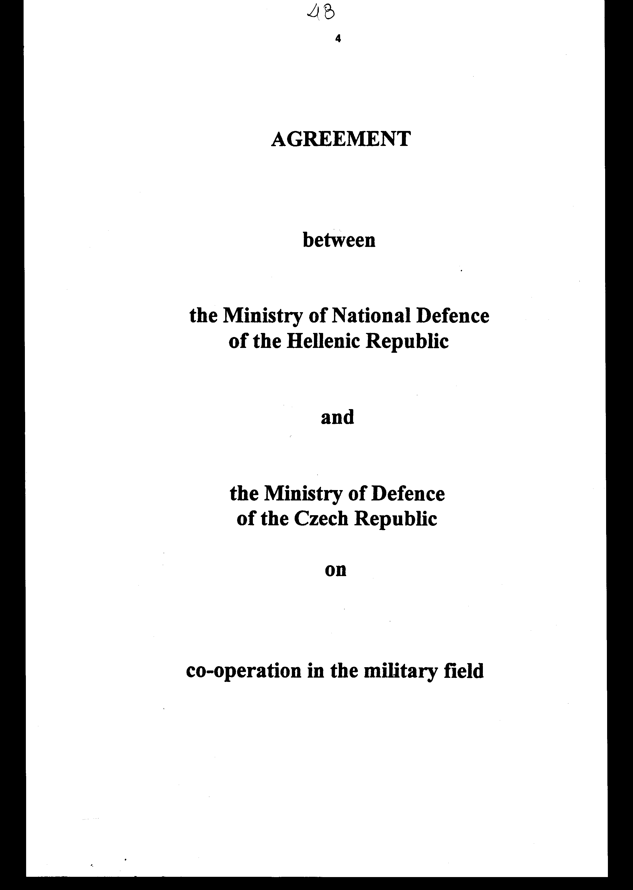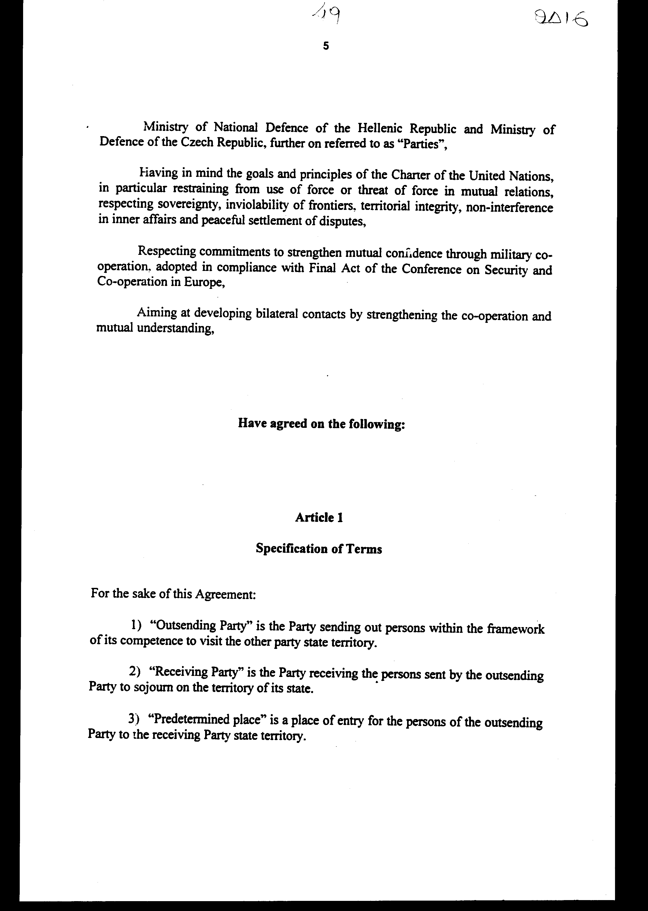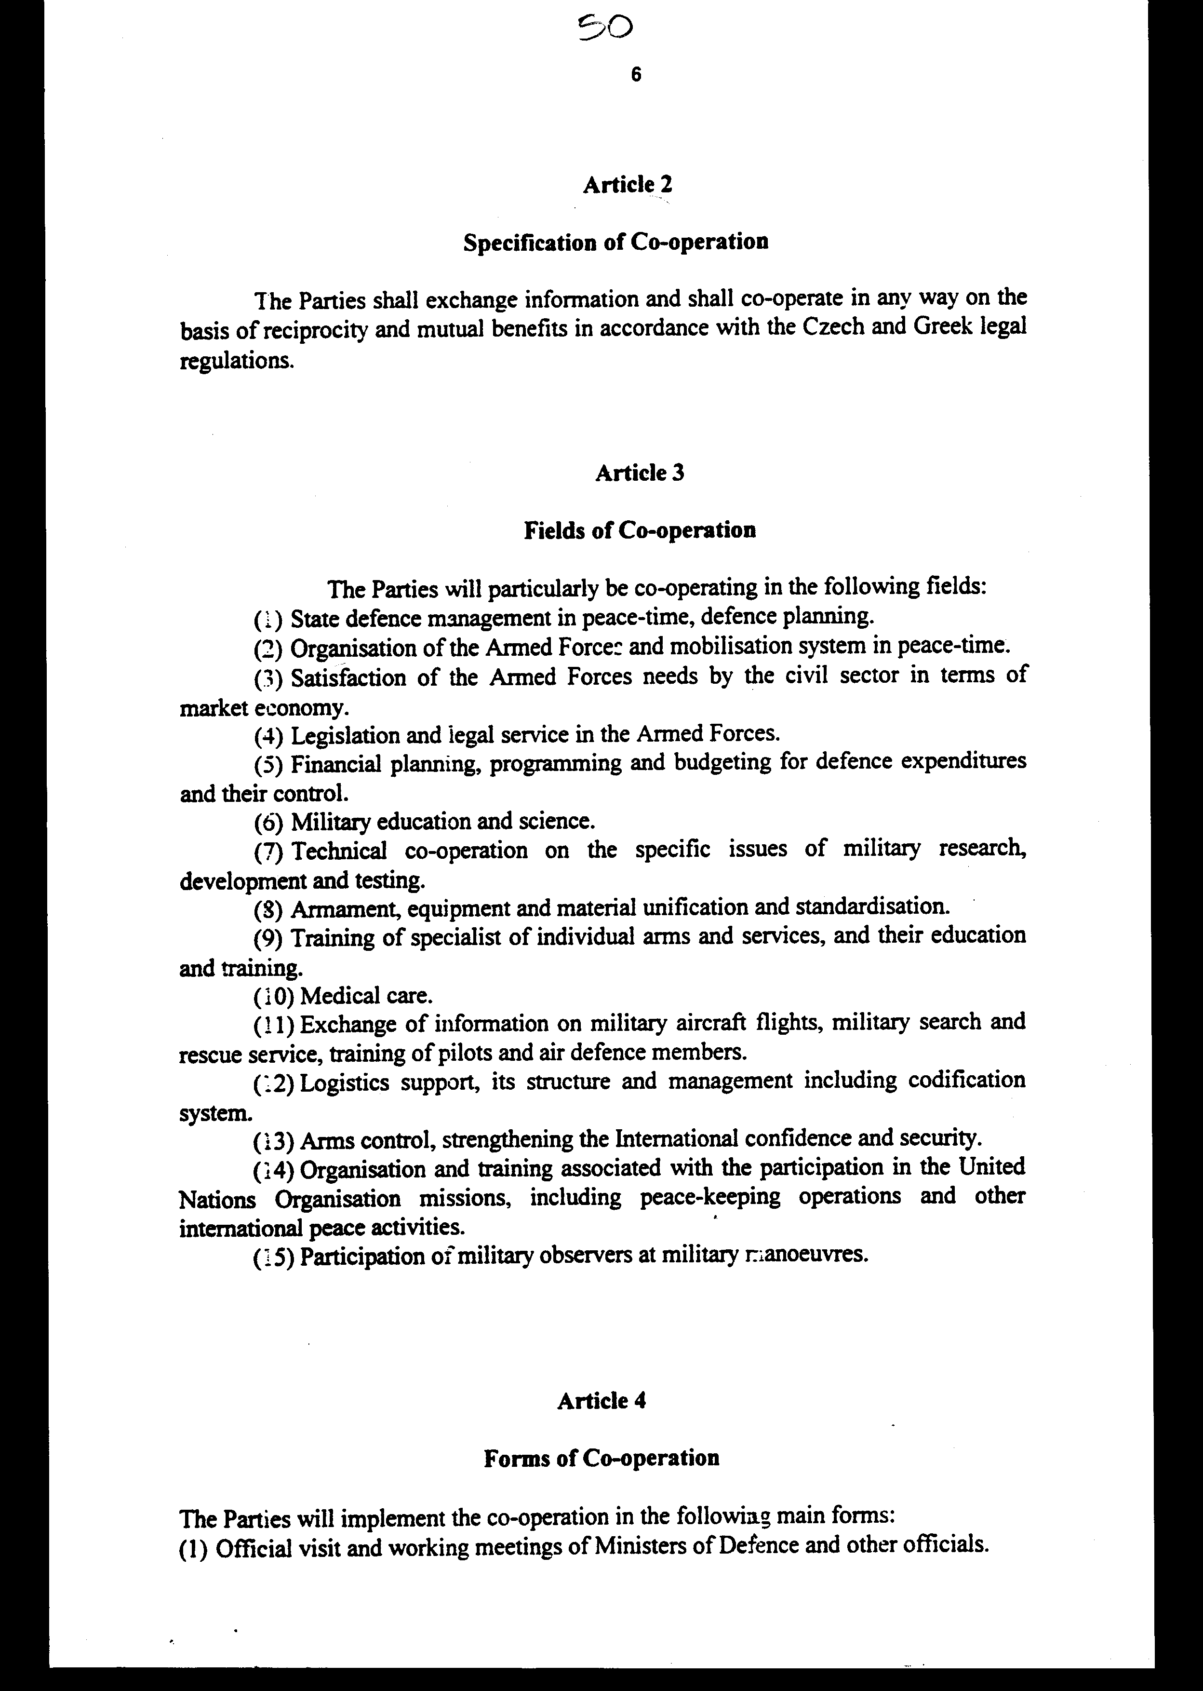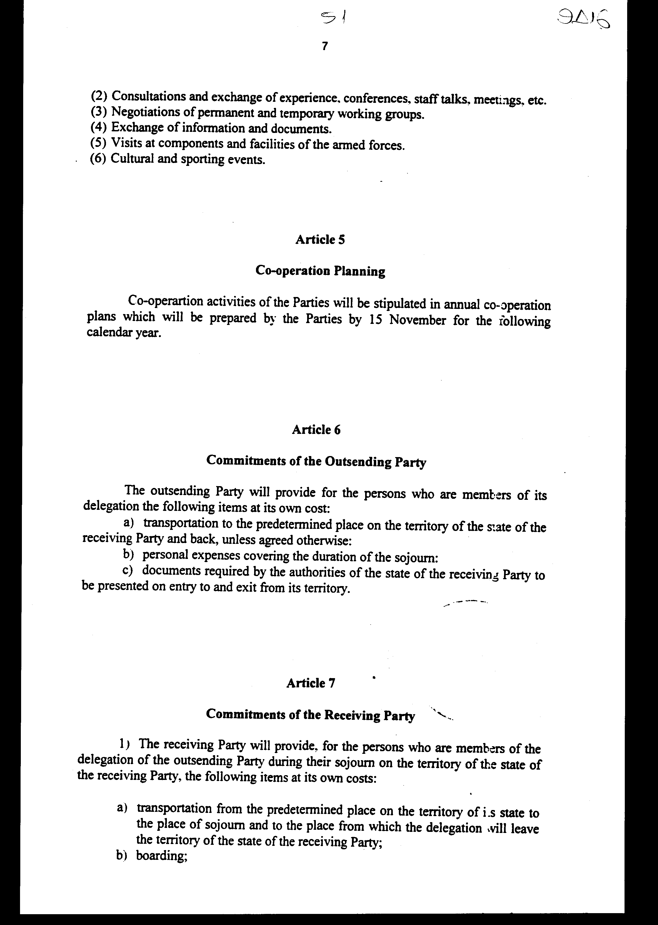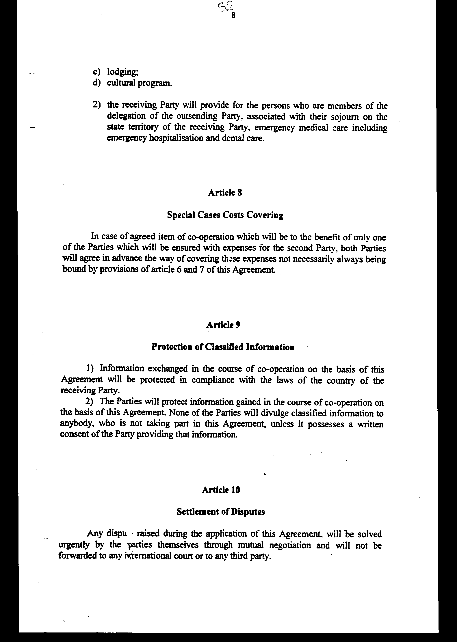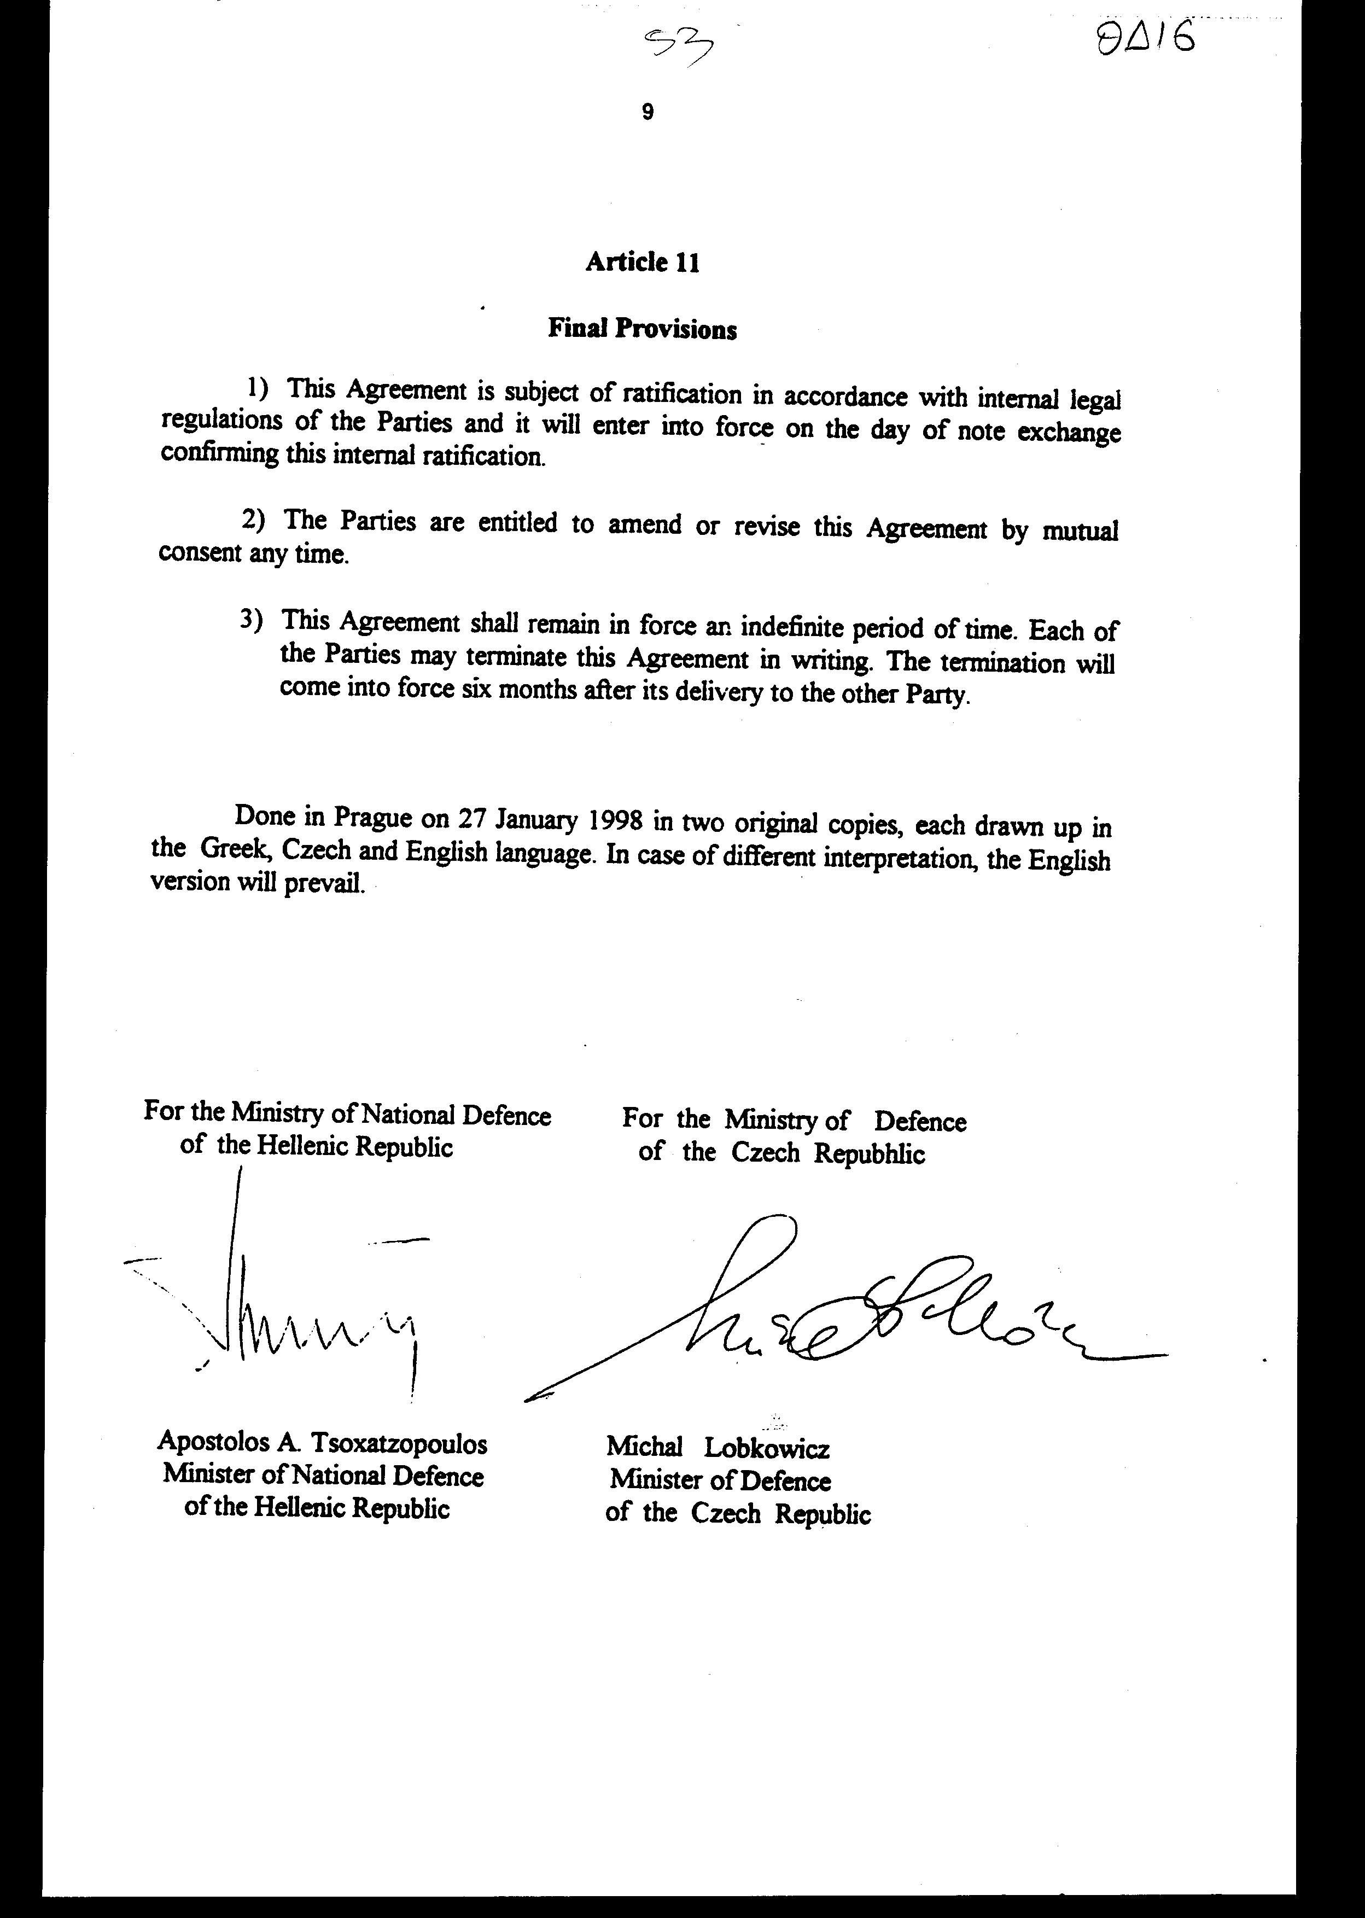

Άρθρο δεύτερο

Η ισχύς του παρόντος νόμου αρχίζει από τη δημοσίευσή του στην Εφημερίδα της Κυβερνήσεως και της Συμφωνίας που κυρώνεται από την πλήρωση των προϋποθέσεων του άρθρου 11 παρ. 1 αυτής.
Αθήνα, ……………….. 2000

Ο ΠΡΟΕΔΡΟΣ ΤΗΣ ΒΟΥΛΗΣ
ΑΠΟΣΤΟΛΟΣ ΧΡ. ΚΑΚΛΑΜΑΝΗΣ

Ο ΓΕΝΙΚΟΣ ΓΡΑΜΜΑΤΕΑΣ Ο ΠΡΟΪΣΤΑΜΕΝΟΣ ΤΗΣ
ΤΗΣ ΒΟΥΛΗΣ ΔΙΕΥΘΥΝΣΗΣ ΝΟΜΟΘΕΤΙΚΟΥ ΕΡΓΟΥ
α.α.
ΠΑΝΑΓΙΩΤΗΣ Θ. ΤΖΩΡΤΖΟΠΟΥΛΟΣ ΙΩΑΝΝΗΣ ΖΩΓΡΑΦΟΣ

